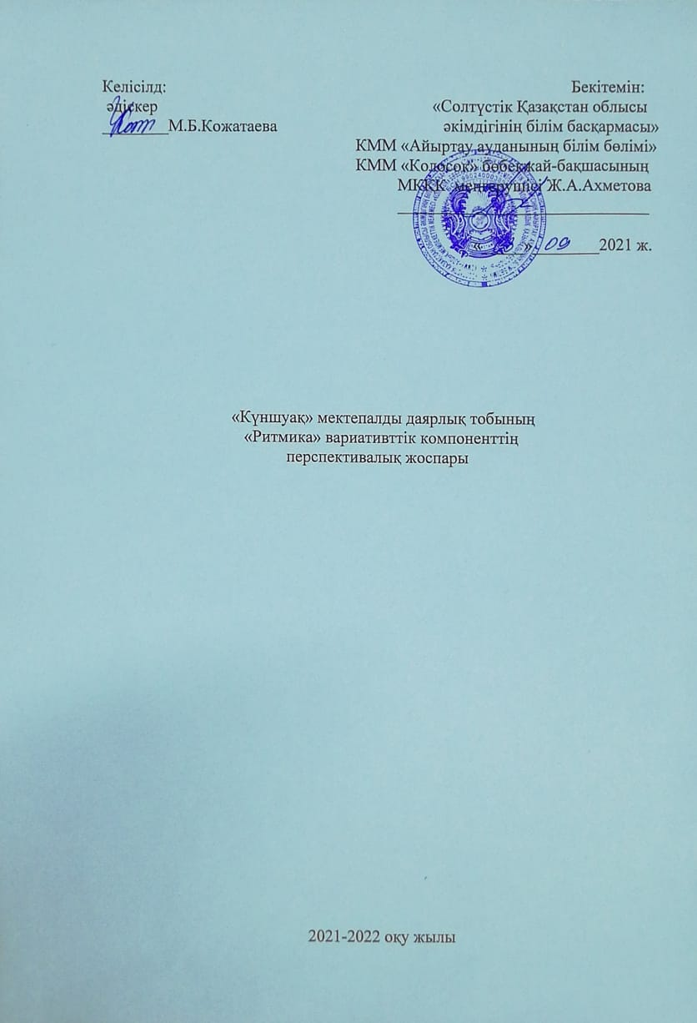

|  |  |  |  |  |
| --- | --- | --- | --- | --- |
| № | Тақырыптар | Мақсаты | Сағат саны | Уақыты |
| 1 | Салтанатты адым | Балаларды адым түрлерімен таныстыру; адымдау кезінде қол мен аяқ үйлесімділігін сақтай білуге үйрету; музыка мен қимылдың әуенге сай болуын естен шығармауын қадағалау. | 1 | 01.09.2021ж. |
| 2 | Қамажай | Балаларды "Қамажай" биінің қолға және аяққа арналған қимылдарын жасай білуге үйрету; ұл балаларды бірінің артынан бірі кезек адымын жасай жүріп, аяқтарын ырғақты қозғау дағдысына жаттықтыру; қазақ биіне деген қызығушылықтарын арттыру. | 1 | 08.09.2021ж. |
| 3 | Жұптасып шенбер бойымен қозғалу | Балаларды полька биінің адымымен таныстыру; бүйірлік қадам жасау кезінде қол мен аяқ үйлесімділігін сақтай білуге үйрету; полька биіндегі қимылды әуенге сай жасау дағдыларына жаттықтыру. | 1 | 15.09.2021ж. |
| 4 | Серіппелі адым | Балаларды полька биінің адымымен таныстыру; бүйірлік қадам жасау кезінде қол мен аяқ үйлесімділігін сақтай білуге үйрету; полька биіндегі қимылды әуенге сай жасау дағдыларына жаттықтыру. | 1 | 22.09.2021ж. |
| 5 | Аяқты өкшеге кезектестіріп қойып, тапылдату | Балаларды аяқты өкшеге кезектестіріп қойып, топылдату қимылымен таныстыру; топылдату қимылын ырғақты жасай білуге үйрету; аяқты өкшеге кезектестіріп қойып, топылдату қимылын әуенге сай жасауға жаттықтыру | 1 | 29.09.2021ж. |
| 6 | «Бауырсақ» ертегісі мюзиклі | Балаларды түзу бағытта адымдап жүру қимылымен таныстыру; адым жасау кезінде қол мен аяқ үйлесімділігін сақтай білуге үйрету; түзу бағытта адымдап жүру қимылын әуенге сай жасау дағдыларына жаттықтыру. | 1 | 06.10.2021ж. |
| 7 | Музыка ырғағына сай қолды шапалақтау | Балаларды музыка ырғағына сай қолды шапалақтау түрлерімен таныстыру; шапалақтау кезінде әуендегі ырғақты сезіне білуге үйрету; музыка мен шапалақтың әуенге сай үйлесімді болуын қадағалау. | 1 | 13.10.2021ж. |
| 8 | Қара жорға биі | Балаларды музыка ырғағына сай қолды шапалақтау түрлерімен таныстыру; шапалақтау кезінде әуендегі ырғақты сезіне білуге үйрету; музыка мен шапалақтың әуенге сай үйлесімді болуын қадағалау. | 1 | 20.10.2021ж. |
| 9 | Жыл басына таласқан хайуанаттар | Балаларды хайуанаттардың жүру қимылымен таныстыру; сахналық қойылым кезінде хайуанаттар қимылын жасауда олардың кейпін бере білуге үйрету; әр кейіпкер сөзін жатқа айта білуге жаттықтыру. | 1 | 27.10.2021ж. |
| 10 | «Шалқан» ертегісінің музыкалық сахналық қойлымы | Балаларды ертегідегі кейіпкерлердің жүру қимылымен таныстыру; сахналық қойылым кезінде шығармашылық қабілеттерін дамыту; әр кейіпкердің мінез-құлқын ертегі мазмұнына сай жасау дағдыларына жаттықтыру | 1 | 03.11.2021ж. |
| 11 | Шығармашыл боламыз | Балаларды кез келген кейіпкердің қимылдарын өздігінен шығармашылықпен жасай білуге үйрету; басталған қимылдың жалғасын өз шығармашылығымен аяқтауға жаттықтыру; өз қабілеті мен шығармашылығына ризашылық сезімін арттыру. | 1 | 10.11.2021ж. |
| 12 | Галоп биі | Балаларды галоп биінің адымымен таныстыру; жұппен бүйірлік қадам жасау кезінде қол мен аяқ үйлесімділігін сақтай білуге үйрету; галоп биіндегі қимылды әуенге сай жасау дағдыларына жаттықтыру. | 1 | 17.11.2021ж. |
| 13 | Жомарт күз | Балалардың халық әнін тыңдауға ықыласын арттыру; әннің сипатын түсініп, эмоцияларымен көрсете білуге дағдыландыру; әуеннің ауыспалы сипатын беруге және табиғат құбылысын музыкамен байланыстыра білуге үйрету; дикцияның тазалығы мен әнді анық айту дағдыларын жетілдіру; музыка әуенімен бірге би қимылдарын еркін орындауға жаттықтыру. | 1 | 24.11.2021ж. |
| 14 | Шоқырақтау адымы | Балаларды шоқырақтау адыммен таныстыру; шоқырақтау адымның басқа адымнан айырмашылығын түсіндіре отырып, дұрыс жасай білуге үйрету; музыка мен қимылдың үйлесімділігін сақтай білуге дағдыландыру | 1 | 08.12.2021ж. |
| 15 | Табиғат ғажайыптары | Балаларды әңгімедегі кейіпкердің қимылдарын өздігінен шығармашылықпен жасай білуге үйрету; басталған қимылдың жалғасын өз шығармашылығымен аяқтауға жаттықтыру; өз қабілеті мен шығармашылығына ризашылық сезімін арттыру. | 1 | 15.12.2021ж. |
| 16 | Әскери адым | Балаларды әскери адым түрімен таныстыру; адымдау кезінде қол мен аяқ үйлесімділігін сақтай білуге үйрету; музыка мен қимылдың әуенге сай болуын естен шығармауын қадағалау. | 1 | 22.12.2021ж. |
| 17 | Тыпырлаған аяқтар | Балаларды аяқты тыпырлату қимылымен таныстыру; аяқты тыпырлату кезінде табанды жерге толық тигізе білуге үйрету; музыка мен қимылдың үйлесімділігін сақтай білуге дағдыландыру. | 1 | 29.12.2021ж. |
| 18 | Музыка сауаты | Балаларды музыка дыбыстарының атымен таныстыру.Жоғары төмен дыбысталу туралы құлақтану. Музыкаәлемімен таныстыру. | 1 | 05.01.2022ж. |
| 19 | «Әніміз бар тамаша» | Балалардың ән туралы түсініктерін қалыптастыру; әнді мұқият тыңдай отырып, сипатын ажырата алу, бірге ән салу, ән ырғағын дәл сақтап орындау дағдыларын жетілдіру; әнге деген қызығушылықтарын ояту; музыкалық есту, есте сақтау қабілеттерін дамыту. | 1 | 12.01.2022ж. |
| 20 | Бақа, бақа бақ-бақа | Балаларды халық әнін тыңдай отырып, мағынасын түсіне білуге үйрету; бақа туралы әнді айту кезінде музыкалық-қимылдарды музыка әуенімен үйлесімді жасай білу дағдысын жетілдіру; дыбысты есту қабілетін жетілдіру. | 1 | 19.01.2022ж. |
| 21 | «Бәрі мен жайлы» | Ән арқылыбалалардың бойында адамгершілік, инабаттылық сезімдерін ояту. Досқа адал болуға тәрбиелеу. Би музыкаларын ажыратуға үйрету. | 1 | 26.01.2022ж. |
| 22 | «Өнер көзі халықта» | Киіз үй туралы түсініктерін молайту. Домбыра аспабының ерекшеліктерін түсіндіру.Әуенді срңына дейін тындауға, таныс әуендерді ажыратуға білуге, әнді жеңіл әндете алуға үйрету. Тембірлік есту қаблеттерін дамыту. | 1 | 02.02.2022ж. |
| 23 | «Андар айтысы» | Әннің динамикалық реікін жеткізіп орындауға, музыкаға сәйкес әр жпнуарлпрдың қимыл қозғалысын келтіре білуге үйрету | 1 | 09.02.2022ж. |
| 24 | Музыкалық аспаптар қаласына саяхат | Балаларды музыка әлемімен жете таныстыру. Әуенді сергек айту,  тыңдау, ойын — қимыл арқыл ырғақты сезіндіру. Дауыстың ұзақтықтарын, биік және төменгі дыбыстарын ажыратуға баулу. Балаларға көңіл — күй сыйлап, музыка оқу іс — әрекеті бойынша білімдерін бекіту. | 1 | 16.02.2022ж. |
| 25 | Бақытты балалық шақ | Балаларды қимылды музыкамен сәйкестендіру және музыканың екінші бөлігінде қимылды өзгертіп, әуенмен орындай білу дағдыларын дамыта отырып, музыкалық аспаптық оркестрлық ұжымда қарапайым ырғақты суретті өздігінен орындау іскерліктерін жетілдіру. | 1 | 23.02.2022ж. |
| 26 | Табиғат көрінісі | Балаларды халық әнін тыңдай отырып, мағынасын түсіне білуге үйрету; бақа туралы әнді айту кезінде музыкалық-қимылдарды музыка әуенімен үйлесімді жасай білу дағдысын жетілдіру; дыбысты есту қабілетін жетілдіру. | 1 | 02.03.2022ж. |
| 27 | Қасқыр үнің тындайық | Балаларға қасқыр туралы әнді қызығушылықпен тыңдауды үйрету; әннің сыр-сипатына қарай музыкадағы төмен және жоғары дыбыстарды ажырата білу қабілетін жетілдіру; музыка сипатына қарай аңдардың қимылдарын дұрыс қайталау және сылдырмақпен ойнау дағдысын жаттықтыру. | 1 | 9.03.2022ж. |
| 28 | Құстар әні | Балаларға құстар туралы әндерді тыңдауға, айтуға әндердің сыр-сипатын ажыратуға үйрету; құстар туралы әнді сезімталдықпен қабылдай білу қабілетін қалыптастыру; әндегі орташа қарқындылықтың ерекшелігін ажырата білу қабілетін жетілдіру; жаңа бидің элементтерін музыка әуенімен үйлесімді жасауға жаттықтыру. | 1 | 16.03.2022ж. |
| 29 | Қош келдің, Наурыз | Балаларды галоп биінің адымымен таныстыру; жұппен бүйірлік қадам жасау кезінде қол мен аяқ үйлесімділігін сақтай білуге үйрету; галоп биіндегі қимылды әуенге сай жасау дағдыларына жаттықтыру | 1 | 30.03.2022ж. |
| 30 | Көілді арбакеш | Балаларға арбакеш туралы әннің сыр-сипатын ажыратуды үйрету; әннің сөздік мағынасын түсініп, тыңдай білу қабілетін қалыптастыру; ырғақты қимылдарды музыка әуенімен ілесе отырып, үйлесімді жасай білуге дағдыландыру. | 1 | 06.04.2022ж. |
| 31 | Нұрлы көктем | Әнді орындағанда оның сыр-сипатын ажырата білуді балаларға үйрету; әнді топпен орындау дағдыларына жаттықтыру; музыка әуенімен бірге би қимылдарын және адымдау жаттығуларын үйлесімді орындауға дағдыландыру; музыкалық аспаптың дыбысын есту қабілетін дамыту. | 1 | 13.04.2022ж. |
| 32 | Ойыншық аспаптар | Балаларға жаңа әнді тыңдағанда оның сыр-сипаты мен ерекшелігін ажырата білуді, әнді эмоционалды қабылдай білу қабілетін қалыптастыру; топпен ілесе ән айту ережелеріне дағдыландыру; би элементтерін музыка ырғағына сай үйлесімді жасай білуге жаттықтыруды пысықтау. | 1 | 20.04.2022ж. |
| 33 | Дос болайық бәріміз | Балаларға музыкалық шығарманы соңына дейін тыңдап, қабылдай білуге және шығарманың бөлімдерін ажыратуға үйрету; қимылды музыкамен сәйкестендіру және музыканың екінші бөлігінде қимылды өзгертіп, әуенмен орындай білу дағдыларын жетілдіру; аспапты оркестрде ұжымда қарапайым ырғақты суретті өздігінен орындауға қызығушылығын тудыру. | 1 | 27.04.2022ж. |
| 34 | Домбыра | Балалардың домбыра туралы түсініктерін кеңейту; домбыраның дыбысын ажырата білу қабілеттерін қалыптастыру; ырғақты қимылдарды орындай білу іскерліктерін жетілдіру; оркестр ұжымына қызығушылықтарын арттыру. | 1 | 04.05.2022ж. |
| 35 | Би билейміз баршамыз | Көңілді әуен арқылы көңіл күйді сыйлай білуге талпындыру. Балалардың шығармашылық қабілетін дамыту. Балаларды достыққа, бірлікке, татулыққа тәрбиелеу. | 1 | 11.05.2022ж. |
| 36 | «Маусымжанә ойын сауық отауы | Балаларды "Маусымжан" ойын-сауық отауына арналған қимылдарды жасай білуге үйрету; қыз балаларды бірінің артынан бірі кезек адымын жасай жүріп, аяқтарын ырғақты қозғау дағдысына жаттықтыру; "Маусымжан" ойын-сауық отауына қызығушылықтарын арттыру. | 1 | 18.05.2022ж. |
| 37 | Ә салайық | Балалардың халық әнін тыңдауға ықыласын арттыру; әннің сыр-сипатын түсіну және эмоциямен көрсетуге дағдыландыру; әуеннің ауыспалы сипатын беруге және табиғат құбылысын музыкамен байланыстыруды үйрету; дикцияның тазалығы мен әнді анық айту дағдыларын жетілдіру; музыка әуенімен бірге би қимылдарын еркін орындау дағдыларын пысықтау | 1 | 25.02.2022ж |
|  |  |  | 37 сағат |  |